纵向联邦学习
17TH Jun 2020

纵向联邦学习的定义
我们把在数据集上具有相同的样本空间、不同特征空间的参与方所组成的联邦学习归类为纵向联邦学习(vertical federated learning, VFL)，也可以理解为按特征划分的联邦学习。”纵向”一词来自”纵向划分”(vertical partition)，该词广泛用于数据库表格视图的语境中，如表格中的列被纵向划分为不同的组，且每列表示所有样本的一个特征。
出于不同的商业目的，不同组织拥有的数据集通常具有不同的特征。联邦学习帮助大家建立其一个” 共同获益” 的策勒，这就是为什么这种方法被称为联邦学习。纵向联邦学习系统，其公式为：
Xi ≠ Xj，Yi ≠ Yj，Ii = Ij，ΔDi，Dj i ≠ j
式中，X表示特征空间；Y表示标签空间；I是样本ID空间；D表示由不同参与方拥有的数据集。纵向联邦学习的目的是，通过利用由参与方收集的所有特征，协作的建立起一个共享的机器学习模型。
在VFL的设置中，存在一些关于实现安全和隐私保护的假设。首先，VFL假设参与方都是诚实且好奇的。这意味着参与方虽然遵守安全协议，但将会尝试通过从其他参与方处获得消息，尽可能多地推理出信息中包含的具体内容。由于个参与方也想要搭建一个更加精确的模型，所以他们相互之间不会共谋。第二，VFL假设信息的传输过程是安全且足够可靠的，能够抵御攻击。此外，还假设通信是无损的，不会使得中间结果的内容发生变化。一个半诚实的第三方(semi-honest third party，STP) 可能会被引入来帮助参与方进行安全的联邦学习。STP独立于各参与方，它将会收集中间结果以计算梯度和损失值，并将结果转发给每一参与方。STP收到的来自参与方的消息是被加密过或者被混淆处理过的。因此各方的原始数据并不会暴露给彼此，并且各参与方只会收到与其拥有的特征相关的模型参数。
关于VFL系统的安全定义，假设一个VFL系统中存在诚实但好奇的参与方。例如，在一个两方场景中，双方不会共谋且最多只有一个参与方被敌对方破坏。安全定义是指敌对方只能从其破坏的参与方拥有的数据上进行学习，而不能访问到其他参与方的数据。为了使两方之间的安全计算更加便利，有时会加入一个STP，并假设该STP不会与任何一方共谋。MPC提供了这些协议的正是隐私证明。在学习过程的最后，每一个参与方只会拥有与自己的特征相关的模型参数，因此在推理过程中，两方也需要协作的生成输出结果。

纵向联邦学习的架构
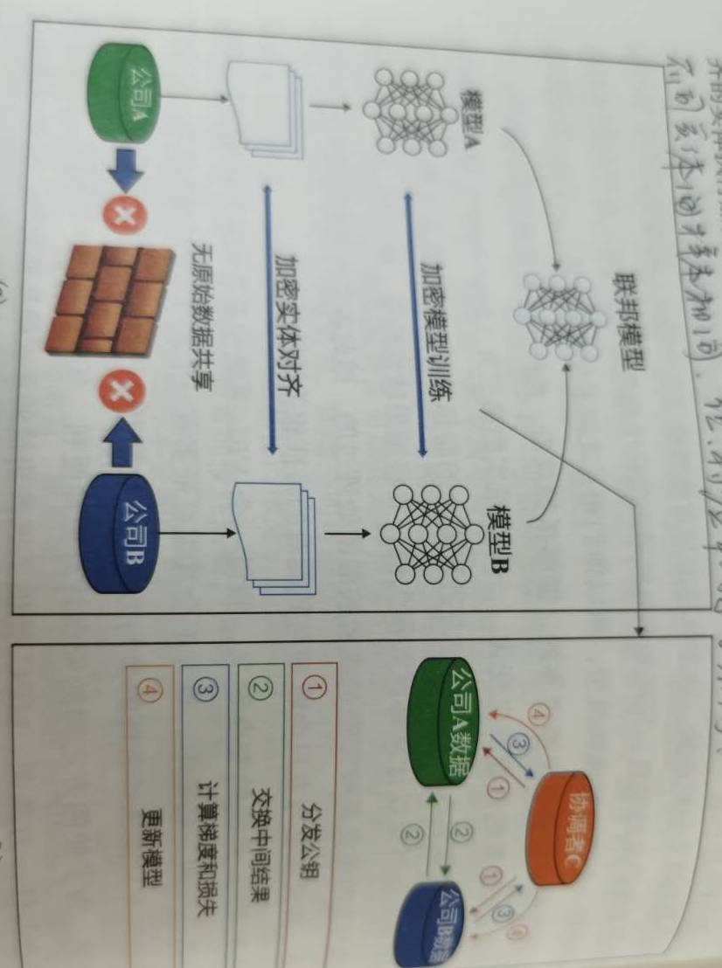

总结

